Nguyễn Thanh Nhường

B2014682

**Bài 1:**

* CDM

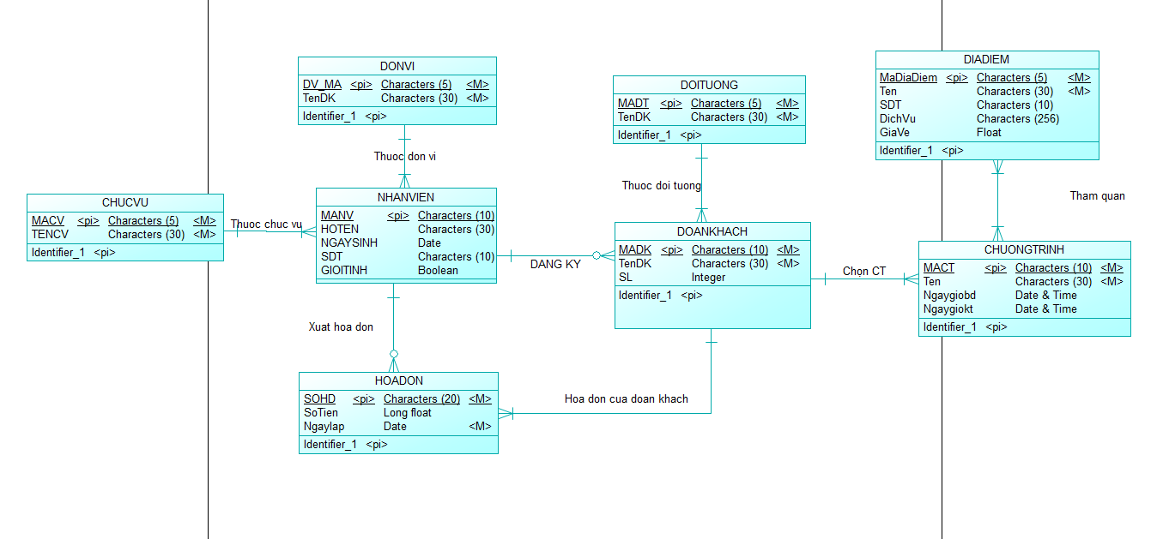

* LDM:

